APLICATIE MOBILA DOCUMENTATIE:
Etapa actuala a proiectului: Am scris cod in python pentru analiza pe video a unor exercitii fizice(flotari, tractiuni, genoflexiuni, saritruti verticale si alergat). Deoarece vreau sa testez si acest domeniu al aplicatiilor mobile, incep documentarea pentru asta:

Optiunea 1: Migrarea logicii python
A. Integrarea nativa MediaPipe: In loc sa rulam python pe mobile, este mai eficient sa folosim biblioteci native ale MediaPipe (ofera pachete pre-construite care sunt compilate direct pentru platforme mobile <Android(Kotlin/Java), IOS(Swift/Objective-C)>
*avantaje: mai eficient (compileat direct de platforma mobila)
*dezavantaje: trebuie rescrisa logica de analiza a exercitiilor (calculul unghiurilor, verificarea posturii etc.) folosind limbajul framework-ului ales (Dart pentru Flutter, JavaScript/TupeScript pentru React Native)
B. Kivy (pastrarea logicii python): Android poate com,pila aplicatii in format “.apk” folosind Buildozer iar IOS foloseste Kivy iOS toolchain pentru a impacheta. (de vf daca mediapipe si toate dependentele sale sunt compatibile cu Kivy pt mobil)
*avantaje:
-pot reutiliza codul deja scris
-inteleg ca, Kivy – usor de invatat daca stii deja python, in comparative cu invatatul Dart (Flutter) sau aprofundare JS/TypeScript
*dezavantaje:
-ruleaza python pe un interpreter incorporate (mai mare si mai lent decat optiunea A)

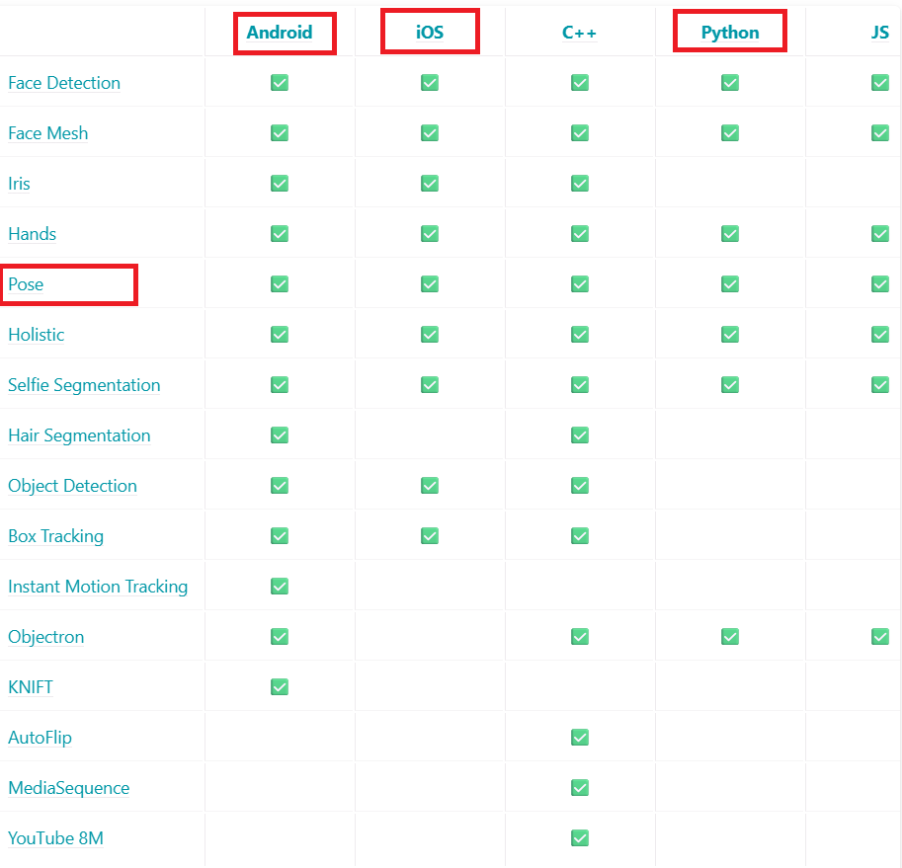

ALEGERE FACUTA: INCERC SA INVAT FLUTTER (Dart)

